Лабораторная работа № 3.10

ПРИМЕНЕНИЕ ЭЛЕМЕНТОВ УПРАВЛЕНИЯ

В EXCEL
1. Используя элементы управления «Переключатель» и «Рамка» составить формулу для нахождения суммы всех, положительных или отрицательных значений из диапазона ячеек A10:D11, в зависимости от установки переключателей.
Для выполнения задания необходимо:
- Вывести панель инструментов ФОРМА.
- Перенести элемент управления «Переключатель» на лист Excel и установить желаемые размеры. Сверху от переключателя должно остаться свободное место. Оно понадобится при объединении переключателей в группу.
- Ввести название этого переключателя, например «Положительные».
- Повторить последние два шага для размещения переключателей «Отрицательные» и «Все».
- Выбрать элемент управления «Рамка» и перенести его на лист Ехcel таким образом, чтобы он охватывал, ранее построенные переключатели. Ввести название группы – «Суммировать».
- Щелкните правой кнопкой мыши по любому из переключателей и из контекстного меню выберите «Формат объекта» и установите связь между переключателями и ячейкой Excel, например A1;
- Ввести формулу вычисляющую требуемую сумму.
Используемые функции: ECЛИ, СУММЕСЛИ, СУММ.
Примерный вид решения задачи:
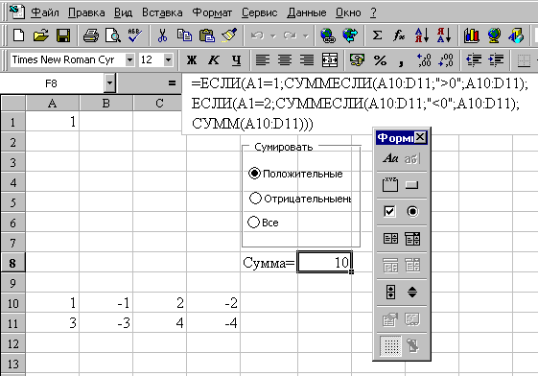
2. Используя элементы управления «Флажок» и «Рамка», для ввода исходных данных, решить предыдущую задачу
3. Используя элементы управления «СЧЕТЧИК» и «ПОЛЕ СО СПИСКОМ», для ввода исходных данных, построить календарь на заданный год и месяц, который должен иметь примерно следующий вид:
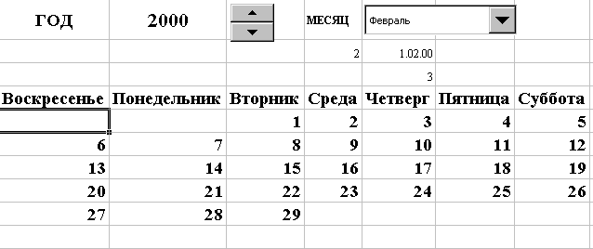
Для выполнения задания необходимо:
- Вывести панель инструментов ФОРМА.
- Перенести и расположить элементы управления «СЧЕТЧИК» и «ПОЛЕ на листе Excel.
- Связать элементы управления с ячейками Excel.
- Ввести формулу заполняющую значения ячеек.
Используемые функции: ECЛИ, МЕСЯЦ, ДАТА, ДЕНЬНЕД
4. Построить календарь на заданный месяц указанного года, используя элементы управления «ПОЛОСА ПРОКРУТКИ» и «СПИСОК», для ввода необходимых исходных данных. Дни недели расположить по вертикали, начиная с понедельника.
5. Составить макрокоманду, изменяющую в выделенном диапазоне размер и тип шрифта, цвет и обрамляющую диапазон. Обеспечить возможность выполнения построенной макрокоманды с помощью меню, панели инструментов, клавиатуры и с помощью элемента управления «КНОПКА»

